
МИНОБРНАУКИ РОССИИ

Федеральное государственное бюджетное образовательное учреждение
высшего образования
«МИРЭА – Российский технологический университет»
РТУ МИРЭА

Институт информационных технологий (ИТ)
Кафедра инструментального и прикладного программного обеспечения (ИиППО)

ОТЧЁТ ПО ПРАКТИЧЕСКИМ РАБОТАМ
по дисциплине «Проектирование информационных систем»
на тему
«Образовательный ИТ-хаб»
Выполнил студент группы ИНБО-12-23 |  | Полиэктов М. А.
Принял |  | Рачков А. В.
Практические работы выполнены | «___»_______2026 г. |  | (подпись студента)
«Зачтено» | «___»_______2026 г. |  | (подпись руководителя)

Москва 2026

Введение
Информационная система «Образовательный ИТ-хаб» предназначена для организации обучения ИТ-дисциплинам. Она объединяет каталог курсов, зачисление слушателей, учебные материалы, проверку заданий и выдачу сертификатов.
Цель работы — выполнить два уровня декомпозиции функциональной модели IDEF0 и описать полученные функции и потоки данных.

Декомпозиция контекстной диаграммы
Главная функция разделена на обработку заявок и профилей, подготовку обучения, сопровождение и оценивание, подведение итогов. Общие управления и ресурсы разветвляются к соответствующим блокам. Входы и выходы сохраняют смысл контекстной диаграммы.

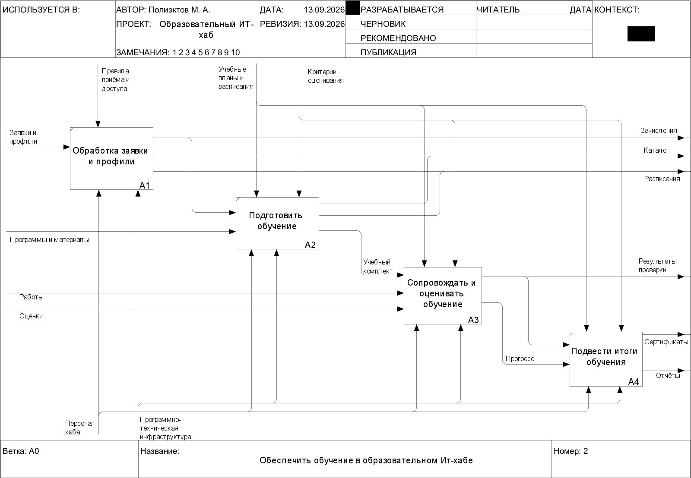
Рисунок 1 – Декомпозиция контекстной диаграммы IDEF0

A1 Обработать заявки и профили
Блок принимает сведения о слушателях и заявки на обучение. Координатор проверяет полноту данных, условия приёма и наличие мест. Результат — сведения о зачислениях, которые передаются в подготовку обучения и предоставляются пользователям.

A2 Подготовить обучение
Блок объединяет программы и материалы со списками зачисленных слушателей. Координатор публикует каталог и расписание, формирует учебные группы. На выходе создаётся учебный комплект: материалы, задания, сроки и критерии проверки.

A3 Сопровождать и оценивать обучение
Блок предоставляет учебный комплект, принимает выполненные работы и обеспечивает проверку наставником. Работа регулируется правилами доступа, расписанием и критериями оценивания. Результаты проверки передаются слушателю, а сведения о прогрессе — в подведение итогов.

A4 Подвести итоги обучения
Блок анализирует прогресс слушателя и выполнение обязательных заданий. На основании принятых результатов формируются сертификаты и отчёты по учебной группе. При незавершённом обучении сертификат не выдаётся.

Декомпозиция блока A3
Процесс «Сопровождать и оценивать обучение» детализирован на четыре подфункции. Учебный комплект поступает из подготовки обучения, выполненная работа — от слушателя, оценка — от наставника. На выходе формируются результаты проверки и сведения о прогрессе.

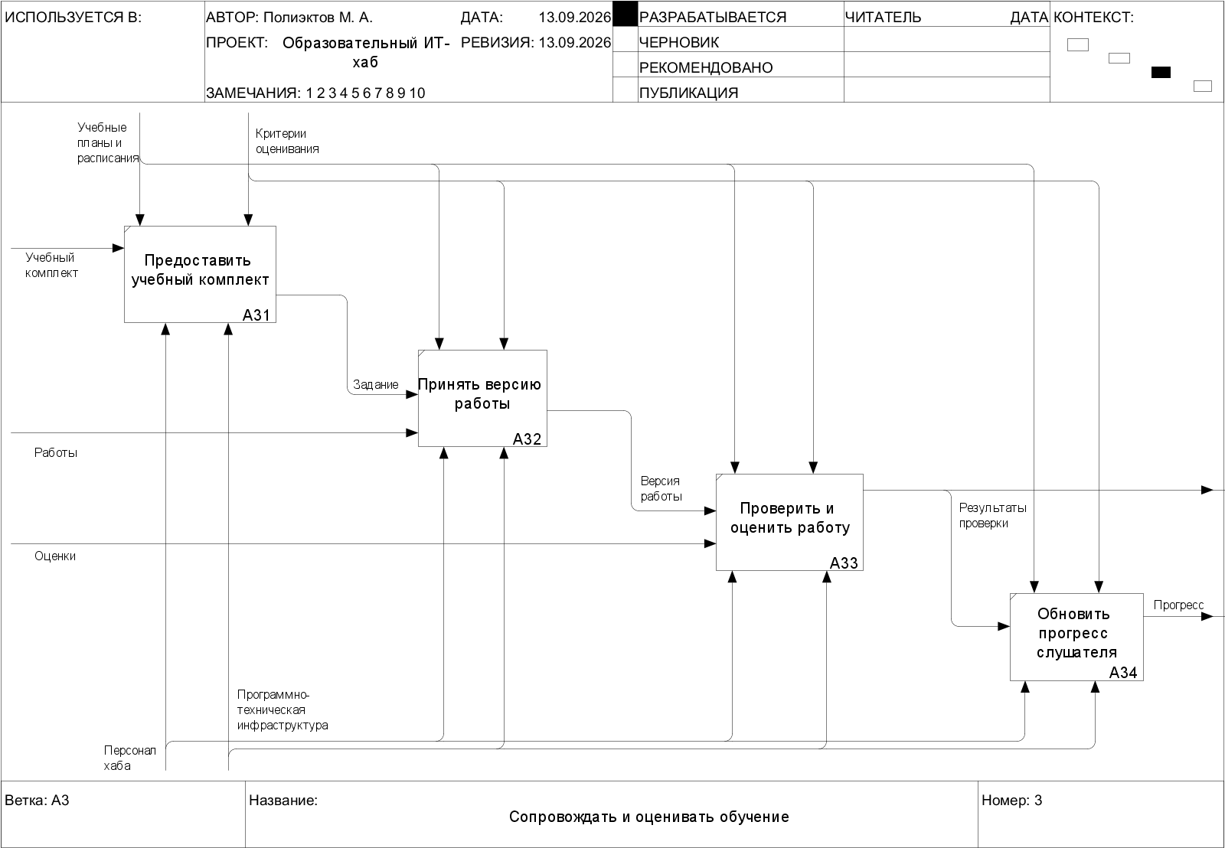
Рисунок 2 – Декомпозиция процесса «Сопровождать и оценивать обучение»

A31 Предоставить учебный комплект
Слушатель получает материалы и условия задания своей учебной группы. Доступ определяется зачислением и расписанием. Условия задания передаются в процесс приёма работы.

A32 Принять версию работы
Система принимает файл или ссылку на выполненную работу. Проверяются принадлежность к группе, срок сдачи, формат и число попыток. Каждая повторная отправка сохраняется как отдельная версия.

A33 Проверить и оценить работу
Наставник получает принятую версию и оценивает её по критериям задания. Система сохраняет балл, решение и замечания. Результат проверки передаётся слушателю и используется для обновления прогресса.

A34 Обновить прогресс слушателя
По подтверждённым результатам система пересчитывает число принятых обязательных заданий. Сведения о прогрессе передаются на вышестоящий уровень в процесс подведения итогов обучения.

Вывод
Выполнены два уровня декомпозиции IDEF0: общая функция образовательного ИТ-хаба и процесс сопровождения и оценивания обучения. Определены функции блоков, внутренние связи и внешние потоки. Полученная модель показывает преобразование исходных сведений в результаты обучения.

Список использованных источников
1. Лобанов А. А., Лобанова Ю. С., Абраш Е. Н., Братусь Н. В. Проектирование информационных систем / под ред. А. А. Лобанова. 2-е изд. Киров: МЦИТО, 2023. С. 51–58.

